Автономная некоммерческая организация дополнительного профессионального образования «Красноярский институт развития духовно-нравственной культуры»

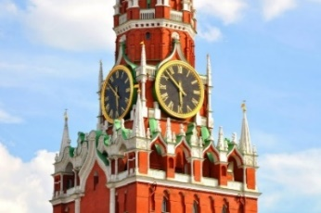
НАШ КАЛЕНДАРЬ
Конструктор Календаря образовательных событий

Информационно-методические материалы для проведения в образовательных учреждениях событий, посвященных памяти российских воинов, погибших в Первой мировой войне
1914-1918 гг. (1 августа 1914г. – памятная дата России)
И воистину светло и свято
Дело величавое войны.
Серафимы, ясны и крылаты
За плечами воинов видны.
Тружеников, медленно идущих,
На полях, омоченных в крови,
Подвиг сеющих и славу жнущих,
Ныне, Господи, благослови.
Н. Гумилев (1914г.)
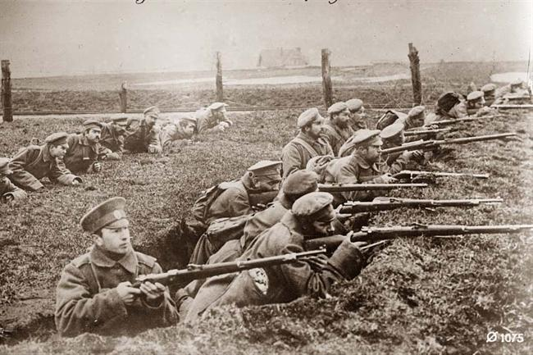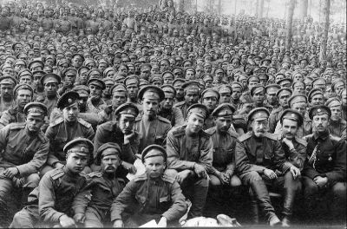
Авторы-составители: Костюченко Юлия Александровна,
Потапова Елена Ивановна, Пригодич Елена Григорьевна

Красноярск 2020/21

СОДЕРЖАНИЕ
- 1 августа – День памяти российских воинов, погибших в первой Мировой войне с.4-5
- Методические рекомендации по проведению классного часа «История семейной реликвии» с учащимися 3 – 4 классов с. 6 - 10
- Методические рекомендации по проведению виртуальных экскурсий в Енисейскую губернию в годы Первой мировой войны с учащимися 5 – 7 классов с. 11 - 19
- Методические рекомендации по проведению мемориальных собраний и линеек, посвященных Лодзинской операции с учащимися 8 – 11 классов с. 19 - 25
- Методические рекомендации по оформлению информационных стендов, посвященных Первой мировой войны с. 26 - 29
- Методические рекомендации по оформлению книжно-иллюстративной выставки «Первая мировая война в произведениях мировой художественной литературы» с.30 - 34
- Об информационно-методических материалах для учителей истории по преподаванию Первой мировой войны с.33 - 39

СПИСОК ПРИЛОЖЕНИЙ

Приложение 1. Презентация к классному часу «История семейной реликвии» (целевая группа - учащиеся 3 – 4 классов)
Приложение 2. Видеосюжет «Эшелон домой» (создан студентами СибГАУ им. Академика М.Ф. Решетнева в рамках проекта «Первая мировая в сердцах сибиряков») https://yadi.sk/i/t1sfNM13bGyK8
Приложение 3. Виртуальная экскурсия «Жители Енисейской губернии в годы Первой мировой: в тылу и на фронте» (целевая группа – учащиеся 5 – 7 классов)
Приложение 4. Видеоклип на песню «Солдаты Первой Мировой, или Всё Воскресает По Весне!» (исполнительница песни - Варя Стрижак)
Приложение 5. Презентация для проведения мемориального собрания/линейки, посвященного Лодзинской операции (целевая группа – учащиеся 8 – 11 классов)
Приложение 6. Методические рекомендации по проведению Всероссийского открытого урока, посвященного 100-летию начала Первой мировой войны
Приложение 7. Презентация «Великая» «Забытая» война» для организации уроков по истории Первой мировой войны (целевая группа – учащиеся 9-х, 11-х классов).
Приложение 8. Статья «Это люди, как и мы…»: немцы и местное население в Енисейской губернии в годы Первой мировой войны – взаимное восприятие» (авторы: Павлова И. П., д.и.н., доцент, Ивлева Т. В., Красноярский государственный аграрный университет)
Приложение 9. Статья «Военнопленные Первой мировой войны на территории Енисейской губернии» (автор: Елисеенко С. М., преподаватель Аэрокосмического колледжа г. Красноярска)

- 1 августа - День памяти российских воинов, погибших в
Первой Мировой войне
1 августа 2014 года в нашей стране отмечалась мемориальная дата - 100 лет со дня начала Первой мировой войны (28 июля 1914 — 11 ноября 1918). В эту войну было вовлечено 38 государств с населением в 1,5 млрд. человек — 87 % населения всей планеты. В действующие армии правительства мобилизовали 73 млн. человек, из которых было убито около 10 млн. и 20 млн. ранено. Еще 5 млн. погибло от голода и болезней. Жестокие методы ведения военных действий, преступления армий в отношении гражданского населения, огромные разрушения материальных и культурных ценностей стали трагедией для многих народов. Эта война, подчинив своим требованиям экономику, государственные и политические институты, культуру, общественное сознание и психологию, повседневную жизнь огромных масс людей стала «тотальной» войной, войной нового типа. Войну назвали Первой мировой уже после начала Второй мировой войны в 1939 году. В межвоенный период употреблялось название «Великая война» (англ. The Great War, фр. La Grande guerre), в Российской империи её также называли «Великой войной», «Большой войной», «Второй Отечественной», «Великой Отечественной», а также неформально (и до революции, и после) — «германской»; затем в СССР — «империалистической войной».
Российское Военно-историческое общество выступило с инициативой организации и проведении в сентябре 2014 года в общеобразовательных организациях страны Всероссийского открытого урока, посвященного 100-летию начала Первой мировой войны. Главная цель Всероссийского урока – способствовать развитию гражданского самосознания у молодежи России, формированию чувства сопричастности российского гражданина к своей стране и ее истории, уважения к предкам.
30 декабря 2012 года в Федеральный Закон "О днях воинской славы и памятных датах России", внесена новая памятная дата – 1 августа - День памяти российских воинов, погибших в Первой Мировой войне. 1 августа 2014 года, воздавая долг благодарности русским воинам, павшим за веру, царя и Отечество, Президент Российской Федерации В.В. Путин и Патриарх Московский и всея Руси Кирилл открыли памятник героям Великой войны на Поклонной горе.
Для проведения в общеобразовательных организациях Красноярского края, урока, посвященного истории Первой мировой войны разработаны методические материалы:
- методическая разработка по проведению классного часа «История семейной реликвии» с учащимися 3–4-х классов;
- методическая разработка по проведению виртуальной экскурсии «Жители Енисейской губернии в годы Первой мировой войны: в тылу и на фронте» с учащимися 5-7 классов;
- методическая разработка по проведению с учащимися 8 – 11 классов мемориальных собраний и линеек, посвященных Лодзинской операции;
- рекомендации по оформлению в образовательном пространстве школы информационного стенда и книжно-иллюстративной выставки.

2. Методические рекомендации по проведению классного часа «История семейной реликвии» с учащимися 3 – 4 классов
Задачи классного часа:
- создать условия для формирования у учащихся представлений об участии солдат и офицеров Енисейской губернии в Первой мировой войне;
- на примере рассказа о солдатах Первой мировой войны мотивировать младших школьников к самостоятельному познанию истории семьи, малой родины, России;
- создать ситуацию получения опыта задавания вопросов к семейным реликвиям, таким вещественным историческим источникам (артефактам), о которых нет письменной информации;
- создать ситуацию обсуждения значения сохранения памяти о своих дедах и прадедах, о героях страны.

Проведение классного часа рекомендуется организовать в интерактивной форме с опорой на слайды презентации (Приложение 1), на которых представлены фотографии воинов-сибиряков – участников Первой Мировой войны и семейных реликвий Ильи Р., четвероклассника одной из красноярских школ.
- Мотивационный этап
(Слайд 1.).Учитель: Сегодня наш классный час посвящен истории. В начале давайте прочтем отрывок из стихотворения «Дедушка» поэта Николая Алексеевича Некрасова. Подумайте, о чем это стихотворение?
Раз у отца, в кабинете,
Саша портрет увидал,
Изображен на портрете
Был молодой генерал.
«Кто это? - спрашивал Саша.
«Кто?..» - «Это дедушка твой».
И отвернулся папаша,
Низко поник головой.
«Что же не вижу его я?»
Папа ни слова в ответ.
Внук, перед дедушкой стоя,
Зорко глядит на портрет:
«Папа, чего ты вздыхаешь?
Умер он... жив? говори!»
- «Вырастешь, Саша, узнаешь»….
- Ребята, о чем это стихотворение? (возможные варианты ответов: о мальчике, который увидел портрет, о старом портрете, о папе и сыне, о дедушке).
- Вы молодцы, всё правильно говорите! Это стихотворение действительно о мальчике, такого же возраста, что и вы. Саша увидел в кабинете отца старый портрет, и заинтересовался – кто же изображен на этом портрете? Об этом он и спросил своего отца. Что ответил мальчику папа? (вырастишь - узнаешь»). Почему папа так ответил сыну? (версии учащихся)
Может быть, есть какая-то тайна, связанная с жизнью дедушки, а может быть Саша еще слишком мал и не сможет понять то, что папа ему должен рассказать? Поэтому папа и говорит сыну, что он должен подрасти…
Самое главное, это очень важно, что в семье, о которой написано стихотворение, знают и помнят историю семьи, своих предков. История – это такой учебный предмет, который изучается с 5-го класса. Понимающий историю человек видит окружающий мир интереснее, чем тот, кто не увлекается историей. Наверное, вы у себя дома видели реликвии - вещи, которые нам достались в наследство от уже ушедших предков и хранящих светлую память о них. Это старинные предметы и фотографии, о которых у нас возникают вопросы: «Почему мы храним эту вещь?», «Кто это на фотографии?»
(Слайд 2). Учитель: Например, этим летом красноярский четвероклассник Илья Р. обратил внимание на необычную лопату, которая хранится в мастерской его дедушки. Оказалось, что это солдатская саперная лопата, с которой вернулся после ранения на Первой мировой войне дед его деда (прапрадед Ильи). Эта солдатская лопата – реликвия семьи Ильи. Дома Илье показали еще одну реликвию - старинный альбом с фотографиями 1915 года, на которых были два его прапрадеда – Василий и Максим.
(Слайд 3). В свои 22 года Василий был канониром в Свеаборге (российской морской крепости на Балтийском море), а Максим жил в Красноярске и сфотографировался перед отправкой на фронт. С этих семейных реликвий (солдатской лопаты и военных фотографий прапрадедов) Илья начал познавать историю своих предков. Он начинает видеть окружающий мир как историк – глубже и интереснее.
- Информационный этап
(Слайд 4) Учитель: Предлагаю вам посмотреть на фотографию, которая была сделана в 1914 году. Как вы понимаете, это было очень давно. Тогда были молодыми бабушки и дедушки ваших бабушек и дедушек - ваши прапрадеды.
(Слайд 5). Учитель: В это время, сто лет назад, в августе 1914 года, началась война, которую сейчас называют Первой мировой. «Мировой», потому что участвовали в ней 38 государств из 59 существовавших тогда стран. А «Первой», так как после ее завершения пройдет 20 лет, и начнется еще одна война, которую назовут «Второй Мировой». А еще эту войну называют «забытой» войной, потому что долгое время руководители стран-участниц о ней не говорили, историки о ней не писали. Почему? - Первая мировая война очень сильно изменила мир: распались сильные государства – Австро-Венгерская и Османская империи, император Российской империи отрекся от престола, в стране началась революция. – И руководители стран-участниц войны осознали, что война была серьезной ошибкой и большой трагедией для всего мира. Страны воевали долгие четыре года, и за это время потеряли более 10 млн. человек*.
*в качестве сравнения данных по количеству погибших можно привести численность современного г. Красноярска – 1 млн. человек. Таким образом, страны-участницы в Первой Мировой войне потеряли население 10 таких городов, как Красноярск. Потери России – население двух городов, равных Красноярску по количеству жителей.
(Слайд 6). Учитель: Вернемся к нашей фотографии. Пожалуйста, внимательно посмотрите на нее. На снимке – наши земляки – жители Енисейской губернии (так до 1934 года назывался Красноярский край). Это солдаты и офицеры 8-ой Сибирской стрелковой дивизии, участники Первой Мировой войны. Солдаты были мобилизованы в конце лета 1914 года. Они оставили все, что было им дорого: свои семьи, детей, родителей, свои дома. Они выполнили священный воинский долг гражданина - защищать Родину. Они не могли знать, к чему приведет эта война. Но все они понимали, что им надо воевать за Отечество. Все воины с фотографии (около 9-ти тысяч человек) погибли в один день – 23 ноября 1914 года во время сражения с германскими войсками в районе польского города Лодзь. Посмотрите на лица этих солдат и офицеров…(ответы: солдаты улыбаются, кто-то печален, задумчив, серьезен).
Давайте посмотрим видеосюжет, который создали студенты Красноярского аэрокосмического университета имени академика М.Ф.Решетнева. Они заинтересовались историей подвига наших земляков на далеком Восточном фронте, и выполнили большой проект «Первая мировая в сердцах сибиряков». Продолжительность - 2,44*мин. (Приложение 2).
- Аналитический этап:
На этом этапе учитель организует обсуждение значения сохранения памяти о Первой мировой войне для потомков.
- Что вы узнали, посмотрев этот видеосюжет? (ответы надо кратко записать, зафиксировать для зрительного восприятия)
- О чем задумались?
- Есть ли у вас вопросы?
- Ребята, я еще раз прошу вас посмотреть на эту фотографию. Как вы думаете, почему сегодня на уроке, говоря о Первой Мировой войне, мы обратились именно к этому снимку? (возможные ответы учащихся: они наши земляки, может быть они были нашими прадедами, они жили в нашем крае - губернии).
После обсуждения – учитель предлагает классу: «В знак уважения к святости воинского подвига солдат Первой мировой войны давайте, как это положено по традиции, проведем Минуту молчания.
4. Социальная проба, действие
С целью «закрепления» содержания и интереса рекомендуется предложить учащимся провести собственное «историческое исследование» – спросить родителей, бабушек, дедушек о том, что помнят в их семьях об участии родственников в Первой мировой войне, есть ли дома фотографии, вещи, которым много лет. Если учащиеся обнаружат такие семейные реликвии, то, с разрешения родителей, их можно сфотографировать, узнать о них подробнее.
По итогам проведенной работы рекомендуется оформить выставку фотографий на тему «Первая мировая война в истории наших семей». По согласованию с администрацией школы и коллегами, которые тоже провели подобную работу со своими классами, выставку можно оформить в школьном информационном пространстве (сайт, стенд, газета и т.д.).

3.Методические рекомендации по проведению с учащимися 5 – 7 классов виртуальной экскурсии «Жители Енисейской губернии в годы Первой мировой: в тылу и на фронте»
С учащимися 5 – 7 классов, рекомендуется провести виртуальную экскурсию «Жители Енисейской губернии в годы Первой мировой войны: в тылу и на фронте» (Приложение 3).
Виртуальная экскурсия - это организационная форма образования, отличающаяся от реальной экскурсии виртуальным отображением реально существующих объектов с целью создания условий для самостоятельного наблюдения, сбора необходимых фактов и т.д. Преимуществами являются доступность, возможность повторного просмотра, наглядность, наличие заданий.
Задачи виртуальной экскурсии:
- создать условия для получения у учащихся представлений об участии красноярцев в Первой мировой войне, мотивировать подростков к самостоятельному познанию истории Первой мировой войны (тема практически не изучается в школе, хотя с 1 августа 2012 года является Всероссийским Днём памяти российских воинов, погибших в Первой Мировой войне);
- создание условий для развития у подростков умений самостоятельного наблюдения, сбора и анализа исторических фактов и участия в исторических виртуальных экскурсиях;
- создать ситуацию развития через получение опыта «чтения» таких видов исторических артефактов как фотографии;
- создать ситуацию обсуждения значения святости воинского долга, необходимости сохранения исторической памяти о героях Отечества.
Для цифровых ресурсов экскурсии использованы материалы школьного музея СОШ №64 г. Красноярска, руководитель - Валентина Ивановна Дягтерева, а также материалов учителей истории Михаила Георгиевича Захарцова, Людмилы Ивановны Генераловой.
Провести виртуальную экскурсию могут классные руководители, педагоги-организаторы, учителя-предметники. Идеей экскурсии является организация деятельности учащихся как активных участников исторической экскурсии в качестве экскурсантов и экскурсоводов.
- Введение
Учитель: 1августа – День памяти российских воинов, погибших в Первой Мировой войне.
Познавать прошлое можно по разному:
- изучая школьный предмет - историю на уроках,
- самостоятельно узнавая «устную историю» от самих участников событий,
- расширяя свой кругозор через чтение книг и статей в журналах.
Если внимательно посмотреть, то можно в домашнем фотоальбоме обнаружить старинные фотографии, в шкафу – найти старинную вещь, игрушку, книгу. Подумав, можно предположить, что эти «немые» свидетели истории могут рассказать о своих хозяевах и пережитых ими событиях.
- Изучение фотоэкспонатов.
Слайд 1. Учитель: Предлагаю совершить виртуальную экскурсию в прошлое. Тема экскурсии – «Жители Енисейской губернии в годы Первой мировой войны: в тылу и на фронте». В ходе экскурсии я предлагаю вам побывать как в роли экскурсантов, так и экскурсоводов.
Слайд 2. Учитель: больше 100 лет назад, 28 июля 1914 года началась эта война, 1 августа Россия вступила в войну на стороне своих союзников – Великобритании и Франции против Германии и Австро-Венгрии. Война продлится до 11 ноября 1918 года, и для России ее итогами станут: гибель более двух миллионов трехсот тысяч человек, падение власти последнего Российского императора Николая II, революционные потрясения и гражданская война. 26 июля 1914 г. Губернатор Енисейской губернии Иван Иванович Крафт объявил губернию на военном положении. Транссибирская магистраль перешла на военный режим, отправляя один за другим эшелоны в европейскую часть России: везли хлеб, масло, мясо и другие продукты. По этой же дороге ехали войска на фронт.
Слайд 3. Учитель: перед нами первый экспонат нашей экскурсии - «Высочайшее повеление Императора Николая II о призыве на службу ратников Государственного ополчения», датированное мартом 1915 года. В Повелении указано Красноярское уездное по воинской повинности присутствие о призыве ратников (т.е. на современном языке – военкомат, призывной пункт), проживающих в Зеледеевской волости. Призываемые ратники должны явиться на призывной пункт в г. Красноярск.
Учитель поясняет, что у каждого экскурсовода обычно бывают карты экскурсий, к которым прилагают информационные листки. Например, к этому слайду есть карточка с такой информацией: «С самого начала войны жителям деревне пришлось намного тяжелее, чем горожанам: российская армия на 80% состояла из крестьян, семьи которых остались без кормильцев. Семьям служащих и рабочих, призванных в армию, выплачивалась часть жалования кормильца, и выдавался паек. Крестьянским семьям помощь не выдавалась. Сразу после объявления войны в Красноярске сформировались стрелковые полки, сибирские стрелковые запасные полки, дружины народного ополчения и другие подразделения. С 1914 по 1917 годы Сибирь пережила двадцать воинских призывов. По переписи 1917 г. из сибирских селений было призвано 53% от общего количества трудоспособных мужчин в деревне».
Учитель приглашает 2–3-х экскурсантов, предлагает прочитать документ самостоятельно «у доски» и рассказать всем информацию, которую узнали (в тексте называются подробности призыва: на сборы дается 6 дней, при себе надо иметь ополченские билеты, могут прибывать и свободные от призыва ратники, которые сами добровольно желают поступить на службу, называется и поселок Емельяново и т.д.). Если ученики полностью справились с заданием, надо их похвалить, в любом случае рекомендуется обратить внимание на то, что участие в экскурсии обогащает её участников новыми знаниями, общением, суждениями друг друга. Каждая экскурсия запоминается надолго, помогает по-новому видеть и понимать историю, людей и окружающий мир.
Учитель: Этот экспонат многое рассказал нам о призыве на фронт жителей Енисейской губернии. Нам было удобно с ним работать – в тексте Повеления мы прочли интересные факты.
Слайд 4: Учитель: Перед нами – второй экспонат. Это фотография без сопроводительного текста, хотя есть название фотографии - «Сибирские пехотинцы в Варшаве». Такой «немой» экспонат. Человек, понимающий язык фотографий, умеет их разглядывать – т.е. читать.
Учитель приглашает к «работе» с экспонатом 2–3-х учеников-экскурсантов. Ребятам предлагается как можно подробнее описать представленную фотографию. Остальные экскурсанты могут помогать одноклассникам. В случае затруднения учитель с помощью вопросов помогает «описать» фотоснимок. Учащиеся - «экскурсоводы» могут рассказать о большом скоплении воинов, которые, возможно, отдыхают по дороге на фронт. Видно, что они по-дружески общаются между собой, возможно, они уже познакомились в пути, а может они давно друг друга знают и призывались с одной волости, деревни. Кто-то курит, кто-то присел прямо на мощеную камнем мостовую. У сибирских пехотинцев при себе все необходимое – винтовки, вещевой мешок, кружки. На заднем фоне, за военными видны гражданские, т.е. местные жители, возможно это жители Варшавы. Видно, что погода прохладная, поздняя осень, на деревьях нет листьев.
Учитель поясняет, что сейчас Варшава – столица Польши. Польша в 1914 году не была самостоятельным государством. Её земли принадлежали Германии, Австро-Венгрии и России. В составе Российской империи было Царство Польское со своей Конституцией, при этом Император Всероссийский являлся царем польским. Основные виновники, начавшие Первую мировую войну – Германия и Австро-Венгрия, вели войну на Западном фронте – против Франции и Великобритании, и на Восточном фронте – против России. Восточный фронт проходил через территорию Царства Польского.
5 слайд: Учитель: перейдем к третьему экспонату, приглашаю экскурсоводов. 2 –3 экскурсовода из класса «работают» с представленным на слайде фотоэкспонатом. Учащиеся могут прочитать, что на слайде - обращение к уполномоченной Дамского Комитета Всероссийского Союза городов Александре Афанасьевне с просьбой сопроводить и раздать лично в действующую армию пасхальные подарки нижним чинам 8-й Сибирской стрелковой дивизии в 30-й и 31-й полки. На документе стоит дата - 21 марта 1916 г. Учитель поясняет, 10 апреля 1916 года по православному календарю отмечался праздник Пасхи, поэтому такие пасхальные подарки, как куличи, конфеты, крашеные яйца, были очень важны для солдат. Получая такие подарки, они ощущали связь с родными, чувствовали, что их любят и ждут домой.
Дополнение учителя с «карточки» экскурсовода: В августе 1914 г. был утвержден Всероссийский союз городов, задача которого заключалась в оказании помощи фронту, на его собрании присутствовал представитель из Красноярска. В Красноярске был создан Дамский комитет Союза городов для оказания помощи воинам, раненным и военнопленным. О работе Дамского комитета Союза городов нам рассказали внимательные экскурсоводы.
6 слайд: Учитель: Обратимся в четвертому фотоэкспонату. Приглашаю экскурсию с экспонатом провести новых экскурсоводов. Пока ребята готовятся, я сообщу такую информацию со своей карточки экскурсовода: «Особое внимание было обращено на оказание помощи детям, чьи отцы были призваны на фронт. На территории Енисейской губернии был организован Детский дом-приют для детей-сирот, была открыта и школа для детей-беженцев. Существовал Комитет енисейских епархиальных приютов для детей, чьи отцы были убиты или покалечены».
Учащиеся могут прочитать, что это Благотворительный жетон Красноярской Губернской гимназии «Детям защитников Родины» (1915 – 1917 гг.). Его появление связано с необходимостью оказания помощи детям, чьи отцы погибли на фронте. Учитель может дополнить «экскурсоводов»: жетоны имели определенную стоимость, а полученные от продажи жетонов деньги направлялись на содержание детей. Учитель благодарит экскурсоводов за работу.
7 слайд: Учитель: В 1915 г. в губернию начали поступать военнопленные. Труд пленных использовался на заготовке дров, на сельскохозяйственных работах, на очистке городов. Они работали в качестве землекопов на устройстве дорог, на лесоустройстве, межевых и гидротехнических работах. В Красноярске пленные жили в районе «военного городка», состоявшего из одноэтажных бараков, окруженных забором с колючей проволокой и сторожевыми вышками.
Учитель приглашает учащихся дать описание экспонату. «Экскурсоводы» сначала могут работать с подписью фотоснимка – указано, что это пленные германцы в Сибири. Они ждут отправки на пароходе. Пленных довольно большое количество. Они одеты в военную форму; оружия у них нет. Многие разговаривают между собой. На их лицах можно увидеть разные эмоции – кто-то улыбается, увидев, что их фотографируют, некоторые хмурятся. В левом углу фотографии можно увидеть военного с оружием, которое он направил на пленных. Человек с оружием – конвоир из российской армии.
При необходимости учитель уточняет рассказ учащихся: скорей всего, германских солдат должны направить в лагерь для военнопленных. Условия их нахождения в плену будут сложными. Многие из них не вернутся в Германию, так как погибнут от болезней. На Троицком кладбище в Красноярске и сейчас стоит гранитный памятник в форме пирамиды умершим в лагере военнопленным. На нем есть надпись: «Офицеры союзных немецкой, австро-венгерской и турецкой армий своим боевым друзьям.1914-1916».
8 слайд: Учитель: Перед началом войны Германский план предполагал, что Германия за 6 – 8 недель уничтожит своих противников с Запада (Францию и Великобританию), а затем начнет войну с Россией и быстро расправится с ней. Но Российская империя разрушила этот план Германии, начав неподготовленное наступление, и заставила Германию перегруппировать свои войска, направив их большую часть против России. Несмотря на большие человеческие потери, российская армия сдерживала войска противника. Одним из самых масштабных сражений на Восточном фронте стала Лодзинская операция (название операция получила по месту проведения сражения – город Лодзь на территории Царства Польского, входившего в состав Российской империи). 11 – 24 ноября 1914 года - российские войска сражались с германской армией, обладавшей тройным численным превосходством. Фрагментом Лодзинской операции был крупный бой в Галковском лесу, в котором сражался 5-й Сибирский корпус. В его составе была 8-ая Сибирская стрелковая дивизия, призывавшаяся в Енисейской губернии.
Учитель приглашает «экскурсоводов» продолжить виртуальную экскурсию. 1 – 2 учащихся «работают» по фотографии. «Экскурсоводы» могут рассказать, что снимок сделан на железнодорожной станции. Привезли раненого солдата; он накрыт одеялом. На носилках его несут санитар и военный. На станции перед вагоном – много военных. Рядом с солдатами стоит девочка.
Учитель дополняет описание снимка: Может быть девочка встречает раненого, может быть, это ее отец, брат. Если внимательно посмотреть на руку девочки, видно, что ладонь сжата. Что это может означать? Какие эмоции испытывает девочка? Возможные варианты ответов экскурсантов – она напряжена, напугана, взволнована….
9 слайд: Учитель: в Лодзинской операции погибли 110 тысяч российских и 90 тысяч германских солдат и офицеров. Среди погибших - 9 тысяч сибирских солдат и офицеров, вступивших в бой с германскими войсками у деревни Галков. Погибшие похоронены на 175 кладбищах на территории современного Лодзинского воеводства Польши. На слайде - современные фотографии с мест захоронения русских воинов в Галковском лесу на территории Лоздинского воеводства.
Экскурсоводы могут рассказать, что экспонаты - могильные плиты, на которых есть надписи на русском и немецком языках. Указано время гибели военнослужащих - ноябрь 1914 г., численность похороненных солдат – 20 русских воинов, 5 храбрых воинов 24-го и 86-го полков.
Учитель: В августе 2014 года в г. Москве создан памятник героям Первой мировой, в открытии которого участвовали Президент Российской Федерации В.В. Путин и Патриах Кирилл. По всей России проводились мемориальные мероприятия к 100-летию «Великой» войны.
- Видеоэкспонаты. Минута молчания.
Примером такого участия является следующий экспонат нашей экскурсии - видеосюжет «Эшелон домой», который создали студенты СибГАУ им. Академика М.Ф. Решетнева в рамках проекта «Первая мировая в сердцах сибиряков» (продолжительность - 2,44*мин., Приложение 2).
Учитель: В знак уважения к святости воинского подвига солдат Первой мировой войны давайте, как это положено по традиции, проведем Минуту молчания.
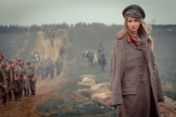
После завершения Минуты молчания, с целью «закрепления» содержания экскурсии рекомендуется просмотр видеоклипа на песню «Солдаты Первой Мировой, или Всё Воскресает По Весне!» (Приложение 4). Обращается внимание учащихся на возраст исполнительницы песни - Варе Стрижак – 14 лет, а также на время съемки клипа (май 2014 г.).

- Методические рекомендации по проведению мемориальных (памятных) собраний/линеек, посвященных Лодзинской операции с учащимися 8 – 11 классов

Задача памятного собрания/линейки:
- приобщить старших подростков и юношей к участию в памятном мероприятии как способе проявления общественной солидарности, уважения к истории Родины, почитания святости воинского долга;
- мотивировать старших подростков и юношей к самостоятельному познанию истории Первой мировой войны как события чрезвычайно значимого в истории России и мировой истории, на которое в школьной программе практически не выделено время.
Выбор темы мемориального собрания/линейки связан с региональным, краеведческим компонентом. Участниками мемориальных мероприятий могут стать представители органов государственной власти и органов местного самоуправления, общественных организаций и ветеранов Вооруженных сил Российской Федерации.
Историческая справка. В августе 1914г. военные действия начались стремительным наступлением германских войск на Запад – на франко-бельгийской границе. Германское военное командование намеревалось закончить западную кампанию в течение 6-8 недель, и затем направить основные силы на Восточный фронт – против России. Совместным наступлением с Австро-Венгрией планировалось разгромить русскую армию. Тем самым достигался победоносный исход войны на обоих фронтах. На Западном фронте германским армиям, насчитывающим 1,7 млн. человек, противостояли союзные франко-бельгийские и английские войска общей численностью 1,6 млн. Союзники не выдержали германского удара и 25 августа начали отступать на юго-запад по всему фронту. Возникла угроза Парижу, и 2 сентября французское правительство переехало из столицы в Бордо, что придало немцам уверенности в победе. К вечеру 4 сентября германские войска вышли к реке Марне, восточнее Парижа. В Германии ликовали, ожидая скорого падения французской столицы. Однако Германии пришлось начать переброску части своих войск в Восточную Пруссию, где русские армии начали неожиданное наступление.
6 сентября франко-британские войска перешли в контрнаступление по всему фронту от Парижа до Вердена. Началась знаменитая «битва на Марне», в которой столкнулось более 2 млн. человек и почти 7 тыс. орудий. Она стала генеральным сражением Первой мировой войны. Немецкие войска не выдержали натиска франко-британских армий и, неся значительные потери, были вынуждены отступить на северо-восток. К 12 сентября они закрепились на новых позициях. К середине ноября враждующие армии уперлись в пролив Па-де-Кале. На Западном фронте, протяженностью в 700 км — от швейцарской границы до Северного моря, война вступила в длительный позиционный период. Войска зарывались в землю, чтобы годами сидеть в окопах. Только массированная артиллерийская перестрелка, бесконечно увеличивающая число убитых и раненых, обнаруживала существование воюющих сторон.
Военные действия на Восточном фронте в 1914 г. начались под диктовку российской армии. 4 августа, откликаясь на просьбу французов о помощи, российские войска с юга и востока вступили на территорию Восточной Пруссии. Германский Генеральный штаб сменил руководство войсками на Востоке: новым командующим был назначен генерал Пауль фон Гинденбург (1847-1934), а начальником штаба армии — полковник Эрих Людендорф (1865-1937). Эти два человека образовали мощный командирский союз. Используя плохое управление и пассивность российских войск, и опираясь на полученное подкрепление с Западного фронта, германцы 26-31 августа нанесли тяжелое поражение 2-й российской армии генерала А. В. Самсонова. Затем германские войска нанесли удар по 1-й армии и вытеснили ее из Восточной Пруссии. Однако попытки германцев развить свое наступление в 1914 г. в Польше серьезного успеха не имели. Взаимное истощение германских и российских войск стабилизировало Восточный фронт. Германии не удалось вывести Россию из войны.
Лодзинская операция - крупное сражение на Восточном фронте Первой мировой войны. Упреждая намеченное на утро 14 ноября общее наступление российских армий вглубь Германии и желая переломить ситуацию на Восточном фронте в свою пользу, германское командование — Гинденбург и Людендорф — решило перейти в наступление. 11 ноября ударная группа 9-й германской армии перешла в наступление. 12 ноября с утра германцы атаковали российские позиции, они вводили корпуса в бой по частям в течение дня. Тяжелое сражение 2-го армейского корпуса и 5-го Сибирского корпуса с 9-й германской армией, обладавшей тройным численным превосходством, продолжалось до 19 ноября. Шло упорное сражение по всему фронту, одновременно российское и германское командование перегруппировывали свои войска, пытаясь нащупать слабые места в обороне противника. К 22 ноября германцам удалось окружить Лодзь с запада, севера и востока. Однако для того, чтобы сжать кольцо вокруг Лодзи, сил у них было явно недостаточно. Российские позиции получили подкрепление и германский армейский корпус получил приказ 23-24 ноября, начать отступление. В результате Лодзинского сражения германский план окружения 2-й и 5-й российских армий провалился, однако и планировавшееся российское наступление вглубь Германии было сорвано. В сражении погибло около 90 тысяч германских и 110 тысяч российских солдат. Среди погибших героев - более девяти тысяч - солдаты из Енисейской губернии.

Сценарий мемориальной линейки
Мемориальные собрания/линейки проводятся с опорой на презентацию (Приложение 5). Общая продолжительность мероприятия – 20 минут.

Вступительное слово: События, в память о которых мы собрались сегодня, происходили более 100 лет назад, на фронтах Первой мировой войны. Эта война началась 28 июля 1914 и продлилась до 11 ноября 1918 г. В эту войну было вовлечено 38 государств с населением в 1,5 млрд. человек, т.е. 87 % населения всей планеты. В действующие армии было мобилизовано 73 млн. человек, из которых было убито около 10 млн. и 20 млн. ранено. Еще 5 млн. человек погибло от голода и болезней. Жестокие методы ведения военных действий, преступления армий в отношении гражданского населения, огромные разрушения материальных и культурных ценностей стали трагедией для многих народов.
Ведущие:
- Слайд1. Эта война, подчинив своим требованиям экономику, государственные и политические институты, культуру, общественное сознание и психологию, повседневную жизнь огромных масс людей стала «тотальной» войной, войной нового типа. Войну назвали Первой мировой уже после начала Второй мировой войны в 1939 году^{[2]}. В межвоенный период употреблялось название «Великая война» (англ. The Great War, фр. La Grande guerre), в Российской империи её также называли «Великой войной», «Большой войной», «Второй Отечественной», «Великой Отечественной»^{[3]}, а также неформально (и до революции, и после) — «германской»; затем в СССР — «империалистической войной».
- Слайд 2. Основных фронтов было два – Западный и Восточный. На Западном фронте основные боевые действия велись между Германией и её противниками – Францией и Великобританией. На Восточном фронте Германии противостояла Российская империя. Германское военное командование, начав войну, планировало вначале разбить противников с Запада, а затем – начать войну на Востоке, с Россией. Российская империя разрушила этот план германского военного командования, начав неподготовленное наступление, стянув на себя большую часть армии Германии и её союзников.
- Слайд 3. На Западном фронте, после отчаянных боев в августе – октябре, установилась 700-километровая линия фронта. Войска зарывались в землю, чтобы годами сидеть в окопах. Только массированная артиллерийская перестрелка, бесконечно увеличивающая число убитых и раненых, обнаруживала существование воюющих сторон. На Восточном фронте военные действия в 1914 г. начались под диктовку Российской армии. 4 августа, откликаясь на просьбу французов о помощи, российские войска с юга и востока вступили на территорию Восточной Пруссии. Германский Генеральный штаб сменил руководство войсками на Востоке. Опираясь на полученное подкрепление с Западного фронта, германские войска нанесли тяжелое поражение Российским армиям. Попытки Германии развить свое наступление в Польше серьезного успеха не имели. На Восточном фронте германские и российские армии истощали друг друга, стояли насмерть.
- Слайд 4. Большое значение для того, что Россия удержала свои позиции имело Лодзинское сражение, в Царстве Польском. Упреждая намеченное на утро 14 ноября общее наступление российских армий вглубь Германии, 11 ноября ударная группа 9-й германской армии перешла в наступление. 12 ноября с утра германцы атаковали российские позиции, имея тройное численное превосходство над противостоящим ей 5-м Сибирским корпусом. Сражение продолжалось до 19 ноября по всему фронту, о и российское и германское командование перегруппировывало свои войска, пытаясь нащупать слабые места в обороне противника. К 22 ноября германцам удалось окружить Лодзь с запада, севера и востока. Однако для того, чтобы сжать кольцо вокруг Лодзи, сил у них было явно недостаточно. Российские позиции получили подкрепление. Германское командование, потеряв 70% личного состава, отдает приказ 23-24 ноября начать отступление.
- Слайд 5. В результате Лодзинского сражения германский план окружения российских армий провалился, однако и планировавшееся российское наступление вглубь Германии было сорвано. В сражении погибло около 90 тысяч германских и 110 тысяч российских солдат. Среди погибших героев - более девяти тысяч - солдаты из Енисейской губернии. Это - наши земляки, а для кого-то из нас, может быть, прапрадеды, которые уходили из Енисейской губернии на фронт, за победой. Но история распорядилась иначе – хотя Германия потерпела поражение в Первой мировой войне, Россия не получила лавров победителя, а окунулась в пучину революционных потрясений и гражданской войны. Российская армия раскололась на Белую и Красную, и имена солдат – героев Первой мировой войны, оказались забытыми для власти и историков, но сохранялись в памяти близких.
- Слайд 6. За четыре года в этой войне, которую называли тогда Второй Отечественной войной, погибли более 2 миллионов 300 тысяч российских солдат и офицеров. Вы только представьте себе – 2 миллиона отцов, сыновей, братьев – остались в чужой земле.
30 декабря 2012 года в Федеральный Закон "О днях воинской славы и памятных датах России", внесена новая памятная дата – 1 августа - День памяти российских воинов, погибших в Первой мировой войне. В России развернулось гражданское движение за воссоздание истории и возвращение имен героев Второй Отечественной войны. Примером является проект «Первая мировая в сердцах сибиряков», в рамках которого студенты СибГАУ им. Академика М.Ф. Решетнева создали видеосюжет «Эшелон домой». Продолжительность - 2,44*мин.(Приложение 2.)
- Слайд 7. 1 августа 2014 года воздавая долг благодарности российским воинам, павшим за веру, царя и Отечество, Президент Российской Федерации В.В. Путин и Патриарх Московский и всея Руси Кирилл открыли памятник героям Первой мировой войны, для России – Второй Отечественной войны.
В знак уважения к святости воинского подвига солдат Первой мировой войны давайте, как это положено по традиции, проведем Минуту молчания.
После завершения Минуты молчания, если позволяет время, рекомендуется просмотр видеоклипа на песню «Солдаты Первой Мировой, или Всё Воскресает По Весне!» (Приложение 4). Обращается внимание учащихся на возраст исполнительницы песни - Варе Стрижак – 14 лет, а также на время съемки клипа (май 2014 г.).

- Методические рекомендации по оформлению информационных стендов, посвященных истории Первой мировой войны

Основой выставки могут стать плакаты, возникшие в российской культуре как одно из следствий участия России в Первой мировой войне. Материалы для стенда рекомендуется распечатать на цветном принтере, листах форматов А3 (А4), оформить в школьной рекреации, школьном музее, кабинете истории. Тематически плакаты могут быть разделены на отдельные группы:
1) плакаты, посвященные острым социальным вопросам, стоявшим перед российским обществом в военные годы – оказание помощи инвалидам, детям из семей воинов, сестрам милосердия;
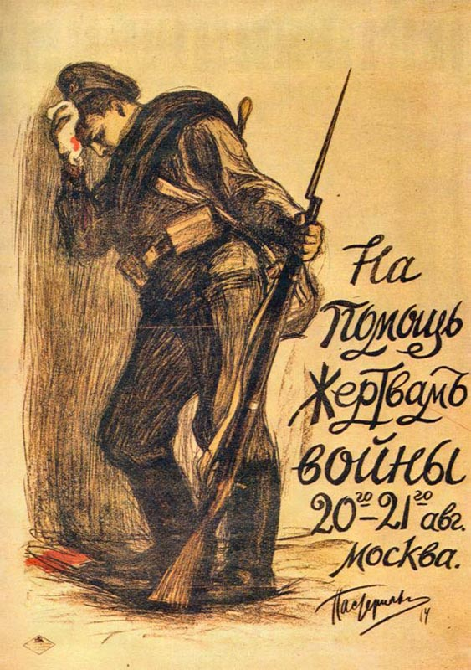 | 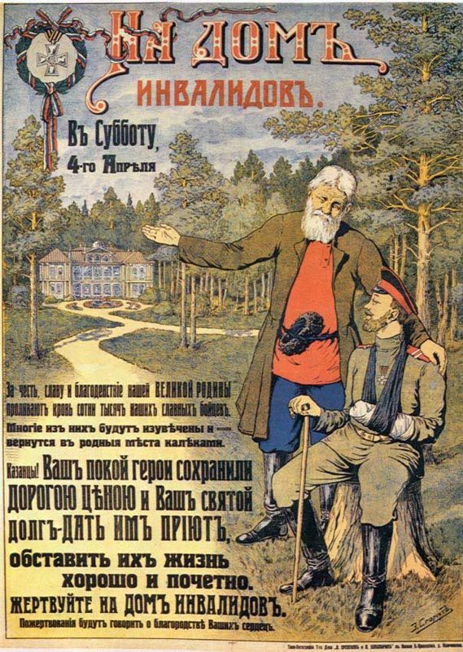
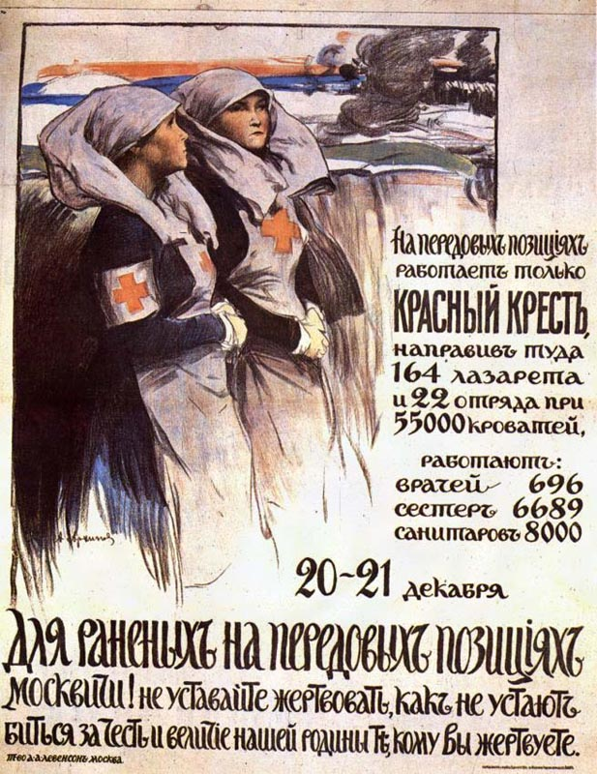 | 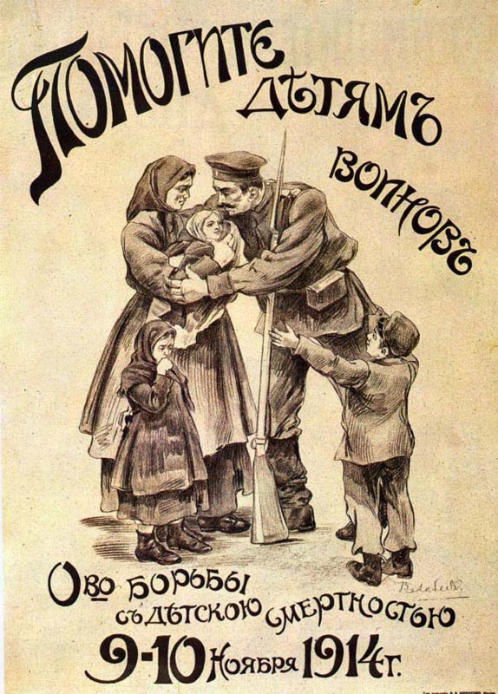
2) плакаты, посвященные героическим подвигам российских воинов, а также отражающие справедливый характер участия России в войне.

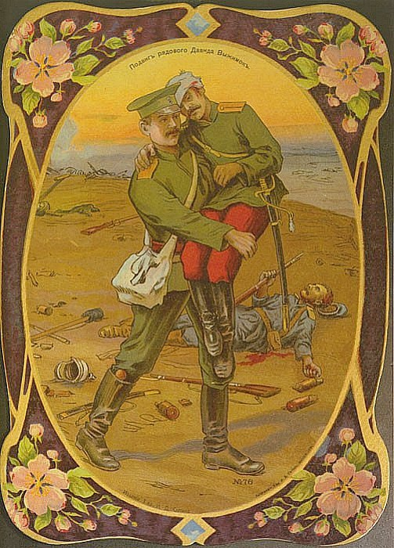
«Подвиг рядового Давида Выжимока».

Рядовой Давид Выжимок нес на себе шесть верст под огнем противника раненного офицера. Этот подвиг символизировал единство солдат и офицеров российской армии.

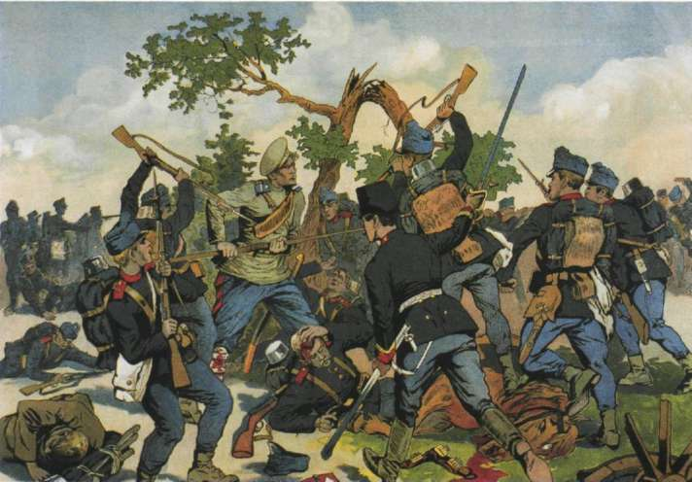
«Подвиг казака Филиппа Приданникова»
Среди многочисленных проявлений необычайного мужества и отваги наших героев-солдат нельзя не отметить подвиг казака Филиппа Приданникова. В бою с австрийцами под ним была убита лошадь и снарядом раздроблена нога. Оставшись без лошади, он, с раздробленной ногой продолжая биться, убил трех австрийцев пикой, а затем, когда пика выпала у него, саблей зарубил еще троих. Доставленный в Киев, он получил поздравление от командира полка с награждением орденом св. Георгия.
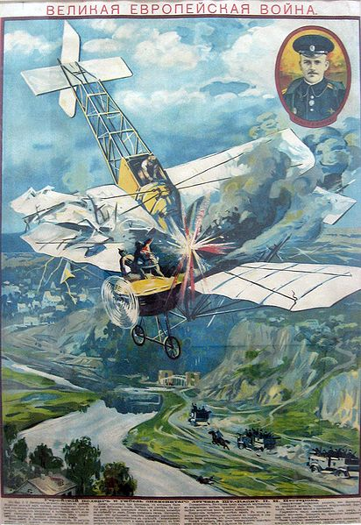
«Подвиг Петра Николаевича Нестерова».

Штабс-капитан Петр Николаевич Нестеров совершил 8 сентября 1914 года первый в истории авиации воздушный таран. Ценой собственной жизни он сбил аэроплан противника.
В день похорон Нестерова около ста тысяч киевлян провожали своего любимца в последний путь. Никольский собор не мог вместить желающих, когда отпевали героя.
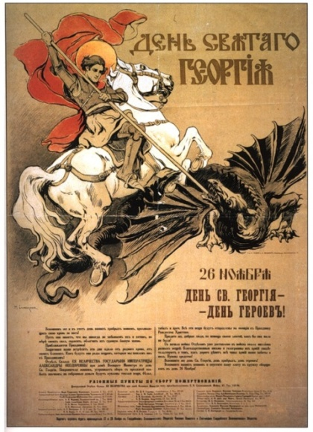
«День Св. Георгия - день героев и кавалеров Ордена Св. Георгия».
Этот орден для нижних чинов, утвержденный еще в 1807 году, был самой почитаемой наградой среди солдат Первой мировой войны.
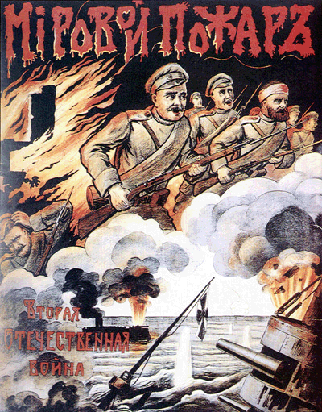  Плакат «Мировой Пожар. Вторая Отечественная война».  Первая Мировая в начальный период войны воспринималась современниками как Вторая Отечественная. | 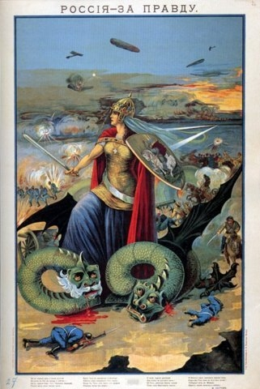  Плакат «Россия - за правду».  Россия побеждает двуглавого дракона - аллегорическое изображение австрийского императора Франца Иосифа I и германского кайзера Вильгельма II.
- Методические рекомендации по оформлению книжно-иллюстративной выставки «Первая Мировая война в произведениях мировой художественной литературы»
В читальных залах школьных библиотек, кабинетах литературы и выставочных рекреационных зонах общеобразовательных организаций рекомендуется оформить книжно-иллюстративную выставку «Первая мировая война в произведениях мировой художественной литературы». Цель выставки – познакомить учащихся, педагогов и родителей с художественными произведениями зарубежной и отечественной литературы о событиях Первой мировой войны. В качестве эпиграфа выставки можно поместить высказывание А.И. Солженицына: «Самым неосмысленным безумием ХХ века была, несомненно, Первая Мировая война…». Разделы выставки:
- Первая Мировая война: исторический экскурс.
- Первая Мировая война в зарубежной литературе.
- Отражение Первой Мировой войны в отечественной литературе.
Раздел 1. «Первая Мировая война: исторический экскурс» рекомендуется оформить в виде аннотации к выставке.
100-летию начала Первой мировой войны посвящается…
Первая мировая война (28 июля 1914 – 11 ноября 1918), первый военный конфликт мирового масштаба, в который были вовлечены 38 из существовавших в то время 59 независимых государств. Около 73,5 млн. человек были мобилизованы; из них убиты и умерли от ран около 10 млн., более 20 млн. ранены, 3,5 млн. остались калеками. Война охватила территории Европы, Азии и Африки, акватории Атлантики, Северного, Балтийского, Черного и Средиземного морей. В результате Первой мировой войны были ликвидированы Германская, Российская, Австро-Венгерская и Османская империи. Австро-Венгрия и Османская империя были разделены, а Россия и Германия, перестав быть монархиями, были урезаны территориально и экономически ослаблены.
1 августа 1914 года Россия вступила в войну. Августовские пушки 1914 года взорвали мирную жизнь не только гибелью людей, разрушениями и страшными эпидемиями, но и развращением общества.
Война стала той движущей силой, которая невольно стимулировала развитие военного искусства и развитие военной техники. Именно тогда впервые в широком масштабе были применены самолеты и танки, ставшие через 25 лет главной ударной силой. В 1914–1918 годах окончательно ушли в прошлое сражения с их лихими кавалерийскими бросками и штыковыми атаками. В 1914 году началась новая эпоха ведения войн.
Первая мировая война для наших современников — это «неизвестная», «забытая» война, через которую прошли миллионы российских граждан. Многие её участники, оставили о ней след не только в своих сердцах, но и в произведениях мировой художественной литературы, ставшей её бесценным памятником.

Раздел 2. «Первая мировая война в зарубежной литературе»
Гашек, Я. Похождения бравого солдата Швейка. Любое издание.
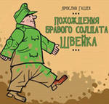
"Похождения бравого солдата Швейка" - самое популярное произведение чешской литературы, переведенное почти на все языки мира. Великий, оригинальный и хулиганский роман. Книга, которую можно воспринять и как "солдатскую байку", и как классическое произведение. Роман Ярослава Гашека даёт сатирическое изображение австро-венгерской армии.
Хемингуэй, Э. Прощай, оружие! Любое издание.
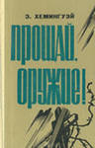
Роман Эрнеста Хемингуэя, первая — и лучшая! — книга «потерянного поколения» англоязычной литературы о Первой мировой. Книга о войне, на которой наивные мальчишки становились «пушечным мясом» — и либо гибли, либо ожесточались до предела.
«Прощай, оружие!» — во многом является автобиографическим романом, ведь сам Хемингуэй служил на итальянском фронте и после ранения был направлен в госпиталь. Этот роман рассказывает о любви во время Первой мировой войны.
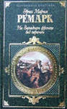
Ремарк, Э.М. На западном фронте без перемен. Любое издание.
Действие романа «На Западном фронте без перемен» происходит в годы Первой мировой войны. Герои Ремарка, охваченные воинственным воодушевлением, поначалу думали, что воюют за родину. Не сразу к ним приходит прозрение, а когда оно наступает, то воевать становится во сто крат труднее: потерян смысл войны. В ремарковских мальчишках пробуждается дух интернационализма. Роман написан с предельной искренностью. Писатель повествует о пережитом, и эта правда, полученная читателем из первых рук, обжигает, заставляет сопереживать, вызывает сочувствие к этим мальчишкам, одетым в солдатские шинели, которых ежедневно, ежечасно убивает война.
Кен Фоллетт. Гибель гигантов. Любое издание.
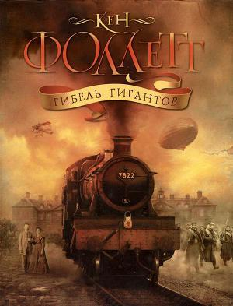
Действие романа "Гибель гигантов" относится к началу XX века и охватывает события, происходящие в канун Первой мировой войны, а также военное и послевоенное время. Главные его герои - заводские рабочие и интеллектуалы, шахтеры, политики и аристократы России, Германии, Англии и США, чьи судьбы переплелись в затейливый и непредсказуемый узор. На их глазах рушится старый мир, и гибнут империи, а их жизни вмещают в себя и эпохальные события, и неисчислимые беды, и тихие радости.
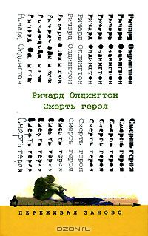
Олдингтон, Р. Смерть героя. Любое издание.
Роман Р. Олдингтона - страстный и саркастический рассказ об Англии начала XX века и катастрофе под названием "Первая мировая война". В центре повествования - молодой художник, который запутался в отношениях с женой, ведет светскую жизнь... и попадает в ад войны. Автор не смягчает страдания фронтовой жизни, он пишет о том, что видел и пережил сам. Для Р. Олдингтона герой – символ «потерянного поколения», сломленного войной 1914 - 1918 годов.
Раздел 3. «Отражение Первой мировой войны в отечественной литературе»
Авдиенко, Е. В. Последние солдаты империи. Любое издание.
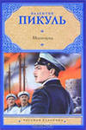
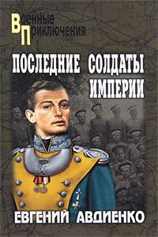
В августе 1914 года началась война, в которую были втянуты многие мировые державы. Долгие четыре года продолжались кровопролитные сражения. Итог – 10 миллионов убитых, 22 миллиона раненых! Четыре мощные, экономически развитые державы – Россия, Германия, Австро-Венгрия и Османская империя – прекратили свое существование.
Пикуль, В. С. Моонзунд: роман-хроника. Любое издание.
Роман Валентина Пикуля «Моонзунд» посвящён Первой мировой войне, героическим действиям российских моряков на Балтике против германского флота в канун Октябрьской революции. Легенда о Балтийском флоте, совершавшем чудеса героизма в неравных боях с германской армией за Моонзунд. Легенда об отваге офицеров - и почти самоубийственном мужестве простых моряков! Одна из самых сильных, жестких и многогранных книг В. Пикуля.
Пикуль, В.С. Честь имею: Исповедь офицера российского Генштаба. Любое издание.
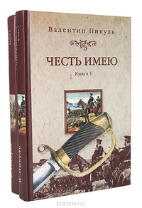
"Честь имею" - многоплановый, остросюжетный роман, повествующий о приключениях офицера Российского Генерального штаба, ставшего профессиональным разведчиком и свидетелем политических и дипломатических интриг, которые привели к Первой мировой войне.

Сергеев-Ценский, С. Н. Преображение России: эпопея. Любое издание.
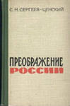
Несколько романов о Первой мировой войне создал Сергей Николаевич Сергеев-Ценский, которые вошли в эпопею «Преображение России». В романах «Бурная весна» и «Горячее лето» (любое издание), которые первоначально составляли эпопею «Брусиловский прорыв», отразились блестящие действия российской армии под руководством генерала Брусилова. В обоих романах — от солдата до талантливых боевых генералов — Брусилова, Гильчевского и других показаны и представители высшего командования, виновных в гибели многих военных частей.

Шолохов, М. А. Тихий Дон: роман. Любое издание.
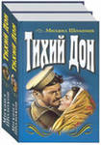
Большое значение в романе играют сцены Первой мировой войны. Писатель раскрыл её антигуманистическую сущность. Война нарушила созидательный труд людей, какие-то их личные стремления, вмешалась в планы и безжалостно их уничтожила. Но война не только разрушила материальные ценности, она нравственно покалечила людей. М. А. Шолохов показывает страшные сцены войны, где гибли тысячи людей, их трупы истлевали на полях Галиции, Восточной Пруссии, в Карпатах, Румынии. Война принесла смерть и разрушение, горе матерям, женам, детям.
Брусилов, А. А. Мои воспоминания. Любое издание.
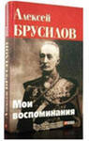
Из мемуарной литературы одним из лучших произведений являются воспоминания А. А. Брусилова. Их автор — известный генерал российской армии и советский военный деятель. Весной 1916 г. Брусилов был назначен главнокомандующим армиями Юго-Западного фронта. В ходе боевых действий российским войскам под его командованием удалось осуществить прорыв сильной позиционной обороны австро-германских войск на глубину 80-120 км, которая вошла в историю под названием «Брусиловский прорыв». Автор рассказывает также в своих воспоминаниях о службе в армии, о своих товарищах по оружию, о солдатах, об участии в русско-турецкой войне, о службе в Красной Армии и о многом другом.

- Об информационно-методических материалах для учителей истории по преподаванию Первой мировой войны
Для учителей истории Российским военно-историческим обществом разработаны «Методические рекомендации по проведению Всероссийского открытого урока, посвященного 100-летию начала Первой мировой войны» (Приложение 6). Материалы могут быть полезными для подготовки уроков истории в сентябре в 9 классе при изучении темы «Первая мировая война» и в 11 классе при изучении темы «Россия в Первой мировой войне».
Методические рекомендации содержат материалы, подробно раскрывающие историю Первой мировой войны: её истоки, цели и ответственность России, ход военных действий. В приложении к методическим рекомендациям - материалы относительно планов сторон, описание военных кампаний, характеристику вооруженных сил российской армии, биографические сведения о российских полководцах (Д.Г. Щербачеве, Н.Н. Юдениче, П.К. Ренненкампфе, А.А. Брусилове, П.А. Лечицком).
В качестве актуализации при проведении урока может быть использован видеофрагмент из ежегодного Послания Президента Российской Федерации В.В. Путина Федеральному Собранию 12 декабря 2012 года (http://www.youtube.com/watch?v=vrvW-uX3b-0, с 36.55*мин по 39 мин). Также с учащимися на Уроке можно обсудить выступление Президента РФ В.В.Путина на открытии первого в России памятника воинам Первой мировой войны на Поклонной горе (г. Москва, август 2014 г.), с опорой на видеофрагмент.
Полезным источником для учителей истории является фрагмент видеофильма, созданного Министерством культуры Российской Федерации и Российским военно-историческим обществом к Общероссийскому уроку «Первая мировая. Неизвестная война» (http://histrf.ru/ru/rvio/activities/projects/item-722). Видеоматериал дает наглядное представление о причинах «Великой войны», раскрывает основные события на театрах военных действий и итоги Первой мировой войны. Особое внимание обращено на отличительные особенности Первой мировой войны от войн ранее известных человечеству, на изменения в принципах ведения военных действий. Один из эпизодов фильма посвящен появлению «оружия массового уничтожения» (10.24* мин.) – танков, пулеметов, самолетов, отравляющего газа. В связи с достаточно большой временной продолжительностью фильма (около 40 минут), рекомендуем к использованию его отдельные фрагменты.
Интересен для использования на уроках истории видеофильм «Россия в Великой войне» (http://histrf.ru/ru/rvio/activities/projects/item-722), разработанный российским организационным комитетом «Победа» при содействии Правительства г. Москвы и Российского военно-исторического общества. Несмотря на то, что целевой аудиторией фильма заявлены учащиеся московских школ, содержание фильма позволяет его использовать в качестве наглядного материала учителям истории других регионов Российской Федерации, так как раскрывает историю Первой мировой войны – причины и периодизацию войны, планы сторон, соотношение вооруженных сил, основные операции. Продолжительность фильма – 20 минут. На уроке возможен просмотр отдельных видеофрагментов. В качестве рекомендации обращаем особое внимание на следующие фрагменты:
- героизм российских воинов – 12.18*мин.
- роль российских командующих в сражениях на суше и на воде – 15.40*мин.
- роль женщин-добровольцев – сестер-милосердия – 16.12*мин.
- юные герои Первой мировой войны – 16.52*мин.
Одним из вариантов проведения Урока для учащихся старшей ступени обучения может быть урок с использованием регионального компонента - информации о Лодзинской операции, в которой приняли участие солдаты, призванные с Енисейской губернии. На этапе актуализации урока учащимся могут быть выданы алфавитные списки военнослужащих (размещены на сайте Союза возрождения родословных традиций) с целью изучения процентного соотношения убитых, раненных, пропавших без вести, призванных на фронт из разных населенных пунктов Енисейской губернии, для составления общей картины участия наших земляков в Перовой мировой войне. Полученные данные обобщенно отражают следующие тенденции: более трети - пропавших без вести, более 40% - раненых, процент убитых варьируется от 11 до 25. Сведения о попавших в плен единичны. Категория «оставленных на поле боя» - по разным алфавитным спискам составляет от 1% до 6%. На этом этапе урока важно обратить внимание учащихся на полученные данные для осознания ими масштабов войны.
Полученные данные несколько отличаются от сведений обобщенных потерь на фронтах Первой мировой - на каждую тысячу мобилизованных у России приходилось убитых и умерших 115 человек (11%) - и могут стать целью учебного исторического исследования. На этапе исследования учащимся могут быть предложены материалы по Лодзинской операции, унесшей жизни около девяти тысяч военнослужащих, мобилизованных из Енисейской губернии. Таким образом, анализ времени гибели (число, месяц, год) военнослужащих, призванных с Енисейской губернии и принявших участие в Лодзинской операции, позволит учащимся сделать вывод о значительных потерях в личном составе Сибирских дивизий.
Завершающим этапом урока может стать обсуждение состояния мест захоронения российских воинов в Польше как одной из актуальных проблем для современного российского общества - сохранение исторической памяти (Приложение 7).
Дополнительным ресурсом для учителей истории при подготовке уроков могут стать следующие статьи:
- «Это люди, как и мы…»: немцы и местное население в Енисейской губернии в годы Первой мировой войны – взаимное восприятие» (авторы: Павлова Ирина Петровна, д.и.н., доцент, Ивлева Татьяна Владимировна, Красноярский государственный аграрный университет). В статье исследуется взаимное восприятие местного населения Енисейской губернии и размещенных на ее территории пленных немцев в годы Первой мировой войны. Данный процесс рассматривается на основе дневниковых записей гражданских пленных, воспоминаний военнопленных и газетных публикаций военного периода. Авторы приходят к выводу, что пленных германцев в тыловой Сибири не воспринимали как врагов, пленные, со своей стороны, устанавливая контакты с местным населением в силу необходимости, рассматривали местных жителей как представителей менее цивилизованного народа. (Приложение 8).
- «Военнопленные Первой мировой войны на территории Енисейской губернии» (автор: Елисеенко С. М., преподаватель истории Аэрокосмического колледжа г. Красноярска). Статья посвящена рассмотрению проблемы военнопленных (численность, национальный состав, условия содержания, трудовая деятельность и т.д.) на территории Енисейской губернии в период Первой мировой войны 1914-1917 гг. (Приложение 9).

Методические рекомендации по проведению Всероссийского открытого урока, посвященного 100-летию начала Первой мировой войны
http://www.kremlin.ru/acts/17252
Канонир – пушкарь, артиллерист
Слова песни, посвященной Первой Мировой войне написали Вадим Ватагин и Михал Ягелло (Польша), музыку - Михаил Чертищев.
https://ru.wikipedia.org/wiki/%CF%E5%F0%E2%E0%FF_%EC%E8%F0%EE%E2%E0%FF_%E2%EE%E9%ED%E0
Слова песни, посвященной Первой Мировой войне написали Вадим Ватагин и Михал Ягелло (Польша), музыку - Михаил Чертищев.
http://интеллектуал-ка.рф/mashina-vremeni/142238-plakatyi-s-sotsialnoy-reklamoy-v-godyi-pervoy-mirovoy-voynyi
http://statehistory.ru/2191/Rossiyskie-plakaty-vremen-Pervoy-mirovoy/
1 верста – 1,066 км.
https://plus.google.com/u/0/101726258538384510706/posts/eaAs8ck5U1o?pid=6052466485040916146&oid=101726258538384510706
http://www.svrt.ru/1914/0e-1914.htm. Списки содержат следующую информацию: звание, вероисповедание, семейное положение, уезд, волость/населенный пункт, причина и дата выбытия, номера в списках
https://ru.wikipedia.org/wiki/%CF%E5%F0%E2%E0%FF_%EC%E8%F0%EE%E2%E0%FF_%E2%EE%E9%ED%E0#.D0.9F.D0.BE.D1.82.D0.B5.D1.80.D0.B8_.D0.B2_.D0.9F.D0.B5.D1.80.D0.B2.D0.BE.D0.B9_.D0.BC.D0.B8.D1.80.D0.BE.D0.B2.D0.BE.D0.B9_.D0.B2.D0.BE.D0.B9.D0.BD.D0.B5
www.gramota.net/materials/3/2013/12-1/32.html
http://chitai-vsegda.ru/------Voennoplennye-Pervoy-mirovoy-voyny-na-territorii-Eniseyskoy-gubernii------.html

